#### Animal recherché

### Ar



À la recherche de mon animal!

Ce carnet de recherche appartient à :

______________________



L’animal que j’ai choisi est :

________

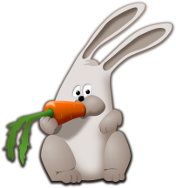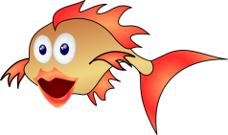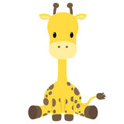 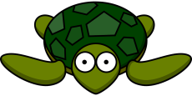 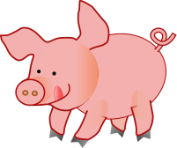

Introduction

Pourquoi as-tu choisi cet animal?

_______________________________________________________________________________________________________________________________________________________________________________________________________________________



Aspect physique

Je coche et explique chacun de mes choix.

1. **Taille :** très petit petit moyen

Pourquoi

Pourquoi

Pourquoi

gros énorme

Pourquoi

Pourquoi

Poids : ________

_______________________________________________________________________________________________________________________________________

1. **Pattes**: 8 6 4 2 0

Pourquoi

Pourquoi

Pourquoi

Pourquoi

Pourquoi

Autre _____________

Pourquoi

Dessine une patte

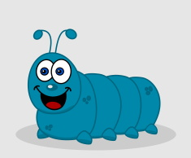 _______________________

_______________________

_______________________

1. 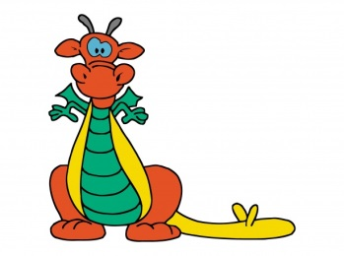**La peau de mon animal est recouverte de:**

écailles poils plumes autre __________

Pourquoi

écailles

Pourquoi

Pourquoi

_________________________________________________________________________________________________________________________________

1. Couleur(s) ?

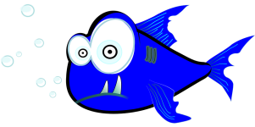_________________________________________________________________________________________________________________________________

1. Dents?

_________________________________________________________________________________________________________________________________

1. Queue?

______________________________________________________________________________________

_________________________________________________________________________________________________________________________________

1. Tête?

Dessine la tête

________________________

________________________

________________________

________________________

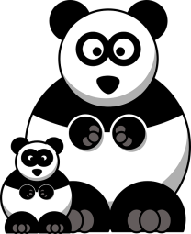 Reproduction

1. Combien de petits a-t-il dans une portée? _________
2. Pond-il des œufs? _______

- Quelle est la couleur des œufs?_________

1. À quoi ressemblent les bébés naissants? _______________________________________________________________________________________________________________________________________



Régime alimentaire

1. Quelle est sa nourriture?

* ______________________
* ______________________
* ______________________
* ______________________

Donc, il a quel régime alimentaire?

omnivore herbivore insectivore

Pourquoi

Pourquoi

Pourquoi

carnivore piscivore autre :______

Pourquoi

Pourquoi

Pourquoi

Chaîne alimentaire

1. Où se situe-t-il dans la chaîne alimentaire?

producteur consommateur décomposeur

consommateur primaire

consommateur primaire

consommateur primaire

1. Donne un exemple de sa chaîne alimentaire

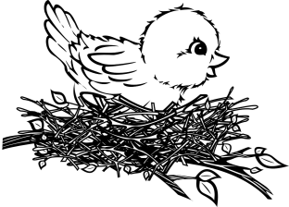

Habitat

1. Où vit-il principalement (pays)? ___________

-Dessine cet endroit sur la carte.

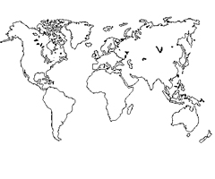

1. Comment vit-il?

seul en famille en groupe

consommateur primaire

consommateur primaire

consommateur primaire

_________________________________________________________________________________________________________________________________

1. Que fait-il pendant l’hiver (ou une variation de température)?

migration hiberne hiverne s’adapte

consommateur primaire

consommateur primaire

consommateur primaire

consommateur primaire

_________________________________________________________________________________________________________________________________

1. Comment nomme-t-on la maison de ton animal?

__________________

-Dessine sa maison

1. Quels matériaux sont utilisés pour construire

sa maison :

* 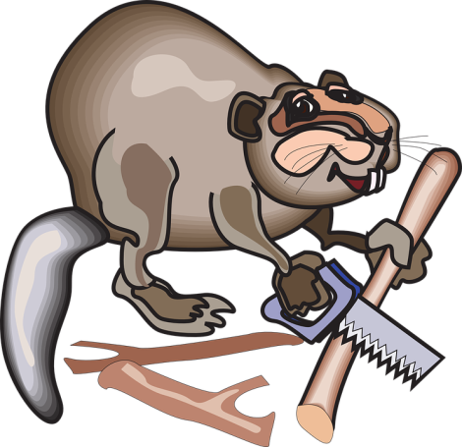______________________
* ______________________
* ______________________
* ______________________

Maquette

1. Voici ma banque d’informations pour ma

maquette :